眼镜软件中的“镜片批量添加”功能图解
“批量添加”是用于在“基础资料—商品资料”中按照一定规则批量添加镜片。使用这一功能，可以大大降近录入商品资料（主要指镜片）的工作量。
一、操作方法
在软件的主窗口中点击 “基础资料—商品资料”，在“商品资料”窗口左侧的商品类别中选择新添加镜片所在的类别，在右侧点击“+”添加一行，输入镜片的名称、型号规格、折射率、单位、批发价、零售价、会员价等资料(屈/散除外)，点击[批量添加]，在弹出的“输入度数范围”窗口中输入相当指标，点击[确定]即可。如图(1-1)。
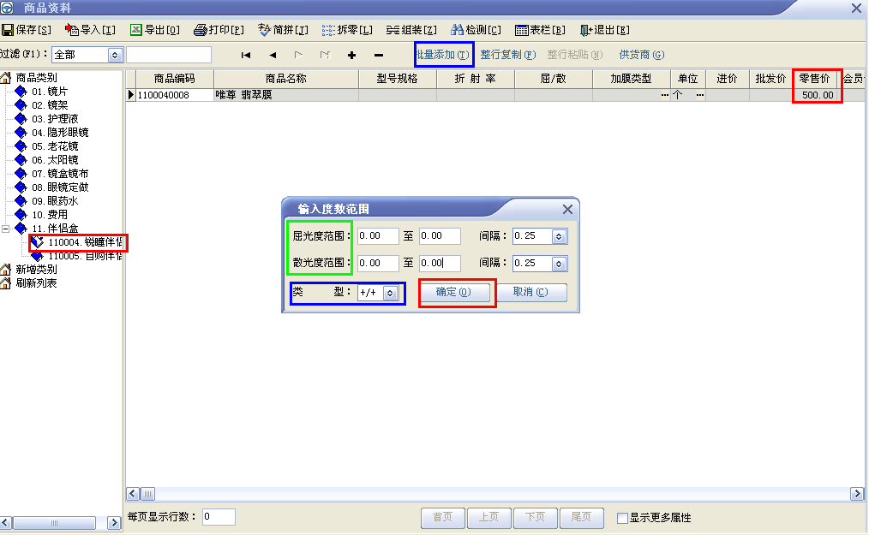
图(1-1)
二、举例说明
下面，要添加这样一款镜片：唯尊，翡翠膜，屈光度为“-0.00”到“-1.00”，屈光度间隔都为“0.25”，散光度为-3.00”。
选中该镜片所属的类别后，点击“+”添加一行，将“唯尊”、“翡翠膜”等信息填入相应栏目之中，点击[批量添加]，在弹出的对话框，填好相应的指标。如图(2-2)。
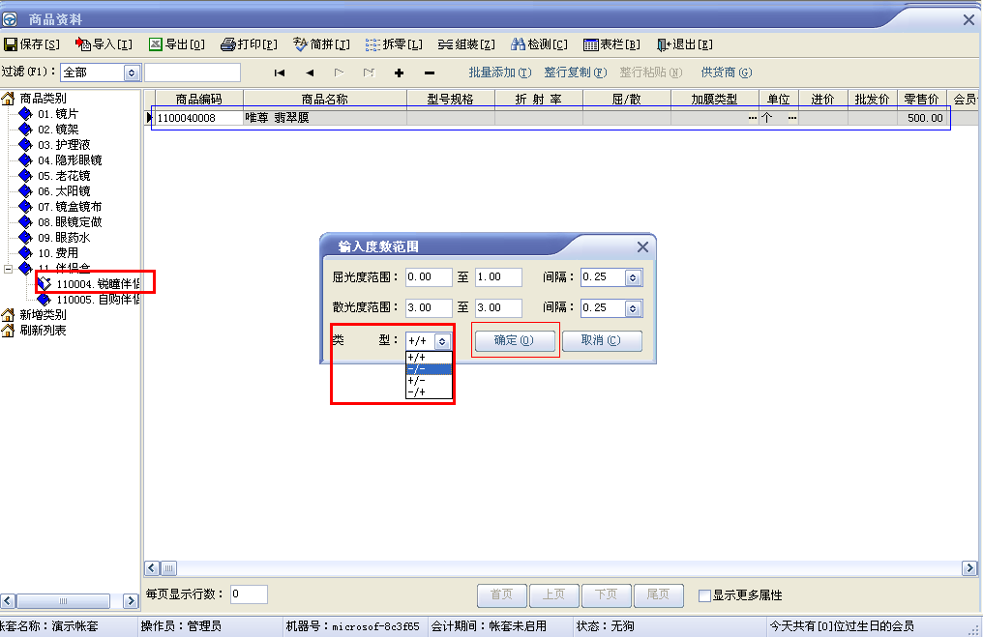
图(2-2)
点击[确定]，这样该镜片的信息就会批量生成出来。如图(3-3)。
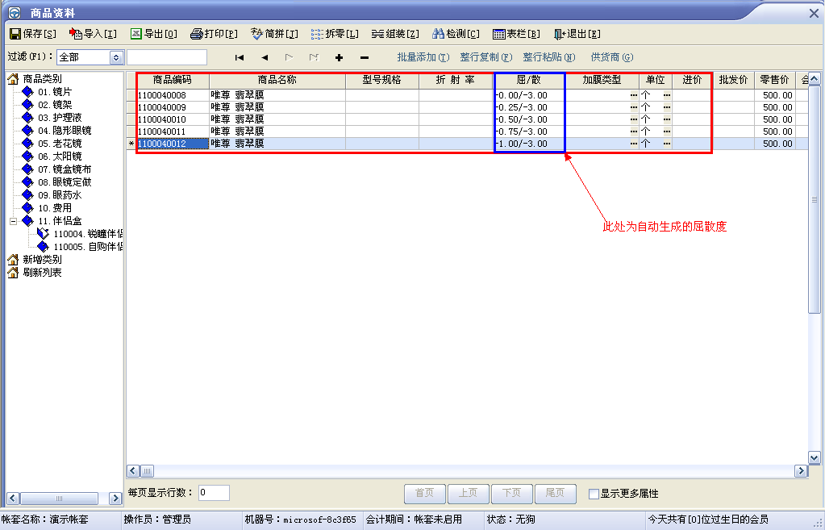
图(3-3)
若新添加的商品还有一组屈光度为“+1.00”到“+2.00”的需要添加，其它内容不变，这时可以先选中上面新添加的任意一行商品，点击[整行复制]，再单击“+”添加一行，然后点击[整行粘帖]，将复制的内容粘帖在新添加的这一行上。如图(4-4)。
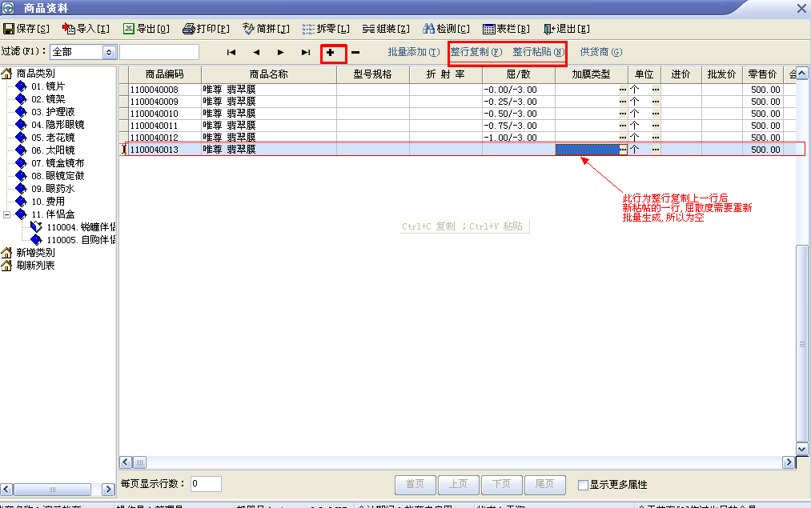
图(4-4)
单击[批量添加]，将屈光度为“+1.00”到“+2.00”这一组添加到此对话框中，点击[确定]即可。如图(5-5)。
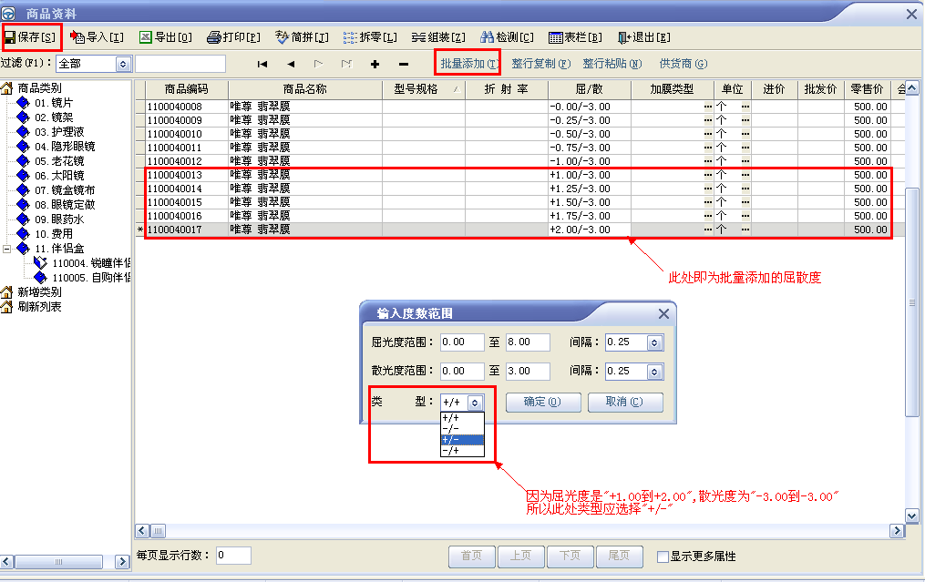
图(5-5)

注：每批量添加完成一次后要记得点击一下[保存]。

